# 安装Androi dStudio

一．下载androidstudio

* 1. 下载Androidstudio安装包
     1. 链接：<http://www.android-studio.org/>

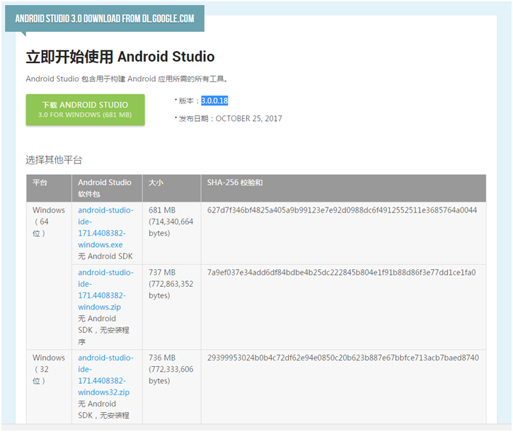

1. 安装
   1. 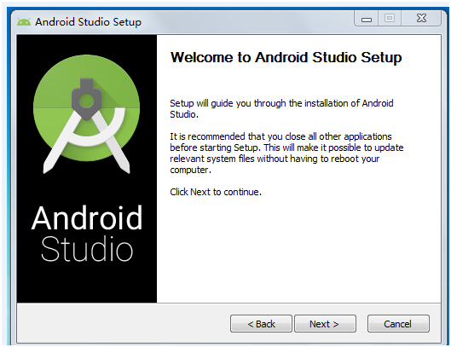
   2. 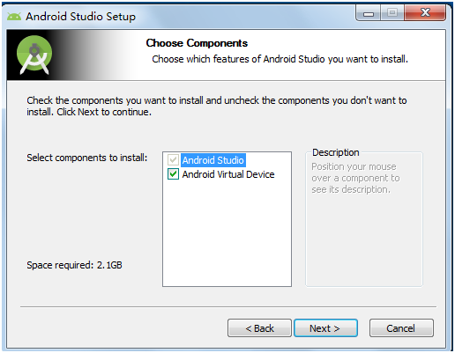

这里的Android Virtual Device

可以选择不安装，一般我是用手机

用数据线连接IDE测试，特别是电脑

内存不够的同学，推荐用物理机。

* 1. 选择安装路径：

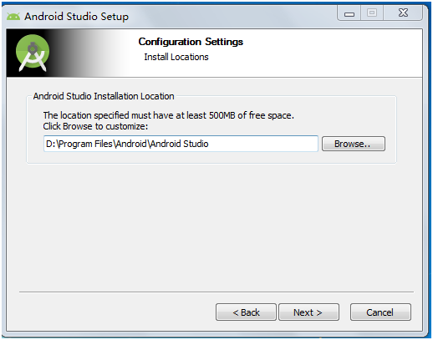

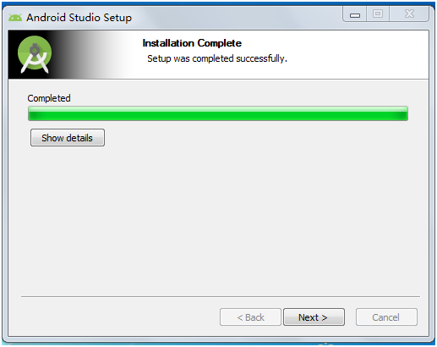

* 1. 安装完成

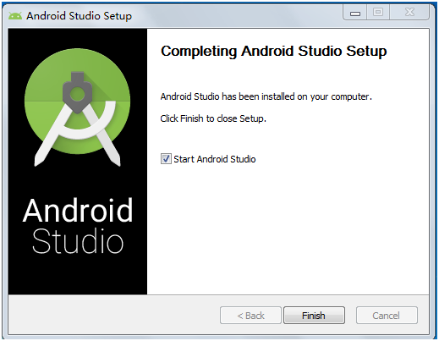

1. 启动
   1. 启动界面



* + 1. 点击cacel

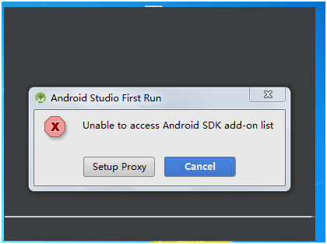

* + 1. Next

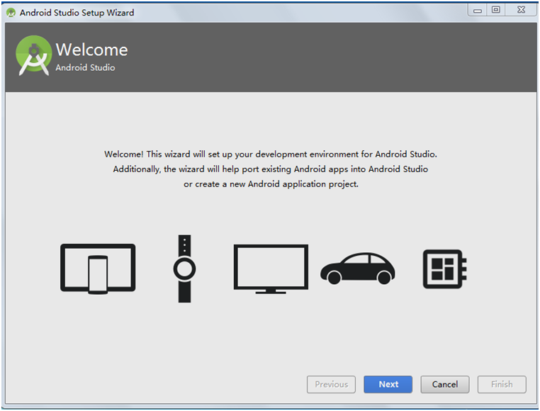

* + 1. 选风格

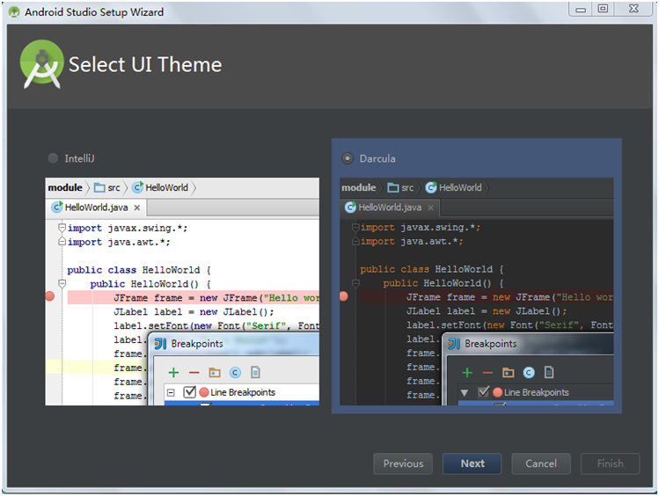

* + 1. 下载SDK

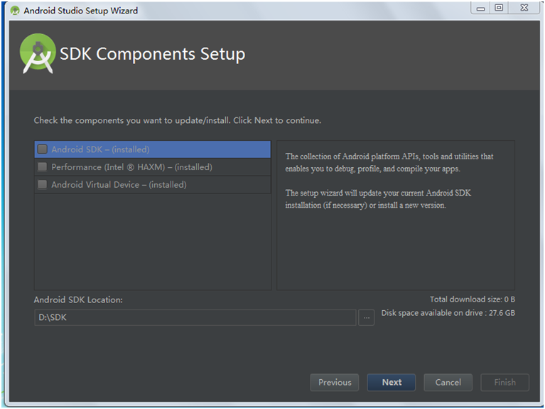

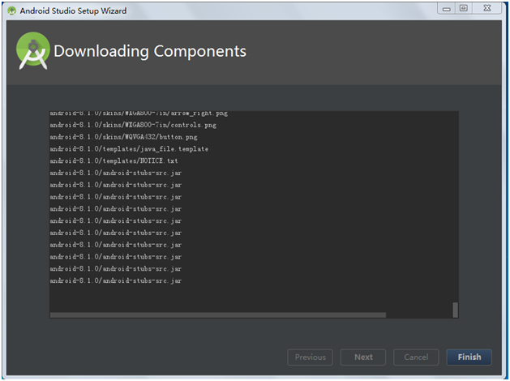

* + 1. 安装完成

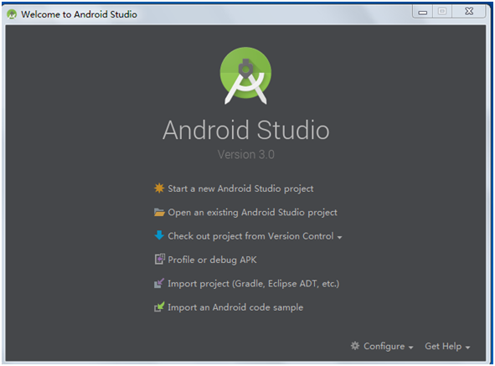

1. 运行
   1. HelloWorld